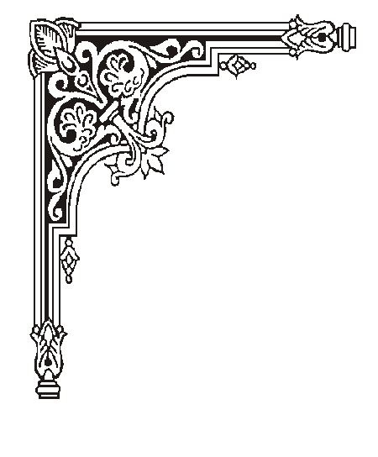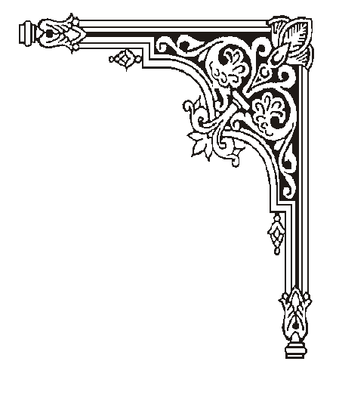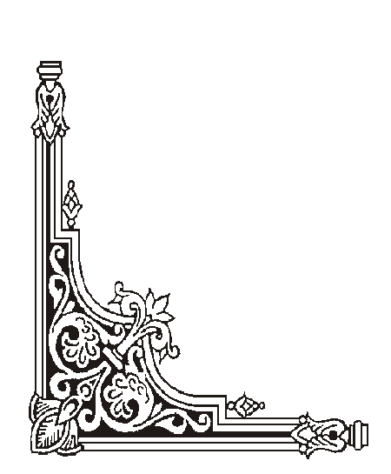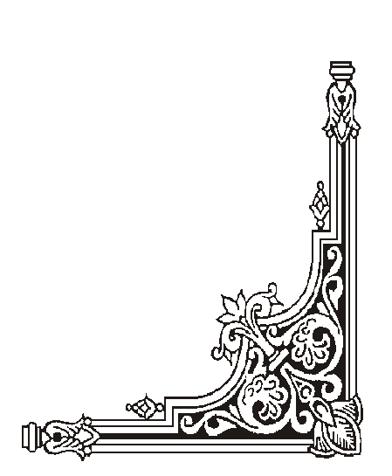

**TRUNG TÂM HỖ TRỢ PHÁT TRIỂN**

**GIÁO DỤC HÒA NHẬP ĐÀ NẴNG**

**🙡🕮🙣**

KẾ HOẠCH

GIÁO DỤC CÁ NHÂN

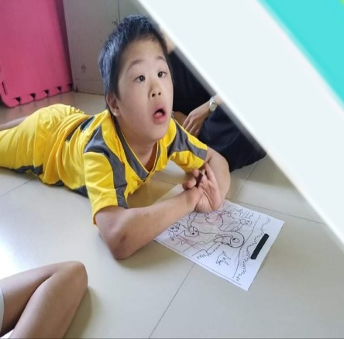

**Họ và tên học sinh: Nguyễn Hòa Khương**

**Ngày sinh:**

**Địa chỉ nhà riêng:** Trung tâm Bảo Trợ - ĐN

**Điện thoại:**

**Giáo viên phụ trách:** Bùi Thị Ri

## **KẾ HOẠCH GIÁO DỤC CÁ NHÂN**

**1. Những thông tin chung**

Họ và tên trẻ:  **Nguyễn Hòa Khương** Nam/nữ: Nam

Sinh ngày:

Họ tên mẹ: Nghề nghiệp:

Địa chỉ gia đình: Trung Tâm Bảo trợ - ĐN

Số điện thoại liên hệ:

**2. Đặc điểm chính của trẻ**

* **Dạng khó khăn** (Khó khăn về học, khó khăn về ngôn ngữ-giao tiếp, khó khăn về vận động, …)
* Khó khăn về ngôn ngữ - giao tiếp
* Khó khăn về vận động.

Chậm phát triển trí tuệ

**\* Nhận thức**

- Chỉ đúng hình ảnh của mình.

- Chỉ được một số bộ phận mắt, mũi, miệng

- Chỉ được các thành viên trong gia đình: ông ,bà,ba,mẹ

**\* Ngôn ngữ**

- Biết làm một số hành động đơn giản : Vỗ tay, giơ tay chào

- Hiểu câu hỏi “ đâu?” ; ‘Tay đâu?”; “ chân đâu?”

**\* Vận động tinh**

**-** Đóng mở nắp có ren

-Tháo lắp, lồng hộp

- xếp chồng 2-3 khối

**\* Vận động thô**

- Trẻ biết dùng tay để lăn và ném bóng.

- Trẻ biết cuí người xuống để bò.

- Trẻ biết thực hiện một số hiệu lệnh.

- Trẻ biết đi nối gót chân.

- Biết đi bước qua chướng ngại vật và có mang vật trêntay .

**\* Tự Phục vụ**:

- Biết cài mở mút áo,

- Biết đội,cởi mũ bảo hiểm,

- Biết thể hiện nhu cầu đi vệ sinh,

- Biết cầm ly uống nước

**\* Kỹ năng xã hội**

- Biết vòng tay chào cô khi đến lớp và ra về

**Nhu cầu của trẻ**

**+** Phát triển nhận thức: trẻChỉ đúng hình ảnh của mình, trẻ Chỉ được một số bộ phận trên cơ thể **,** Trẻ Chỉ được các thành viên trong gia đình

+ Phát triển vận động : Trẻ biết dùng tay để lăn và ném bóng, Trẻ biết cuí người xuống để bò, Trẻ biết thực hiện một số hiệu lệnh, Trẻ biết đi nối gót chân, trẻ biết đi bước qua chướng ngại vật và có mang vật trêntay .

**KẾ HOẠCH GIÁO DỤC CÁ NHÂN**

**1.Mục tiêu dài hạn (từ tháng 9,10-2020 đến tháng 12 -2020 )**

**Trẻ: Hòa Khương Người thực hiện: Bùi Thị Ri**

|  |  |  |
| --- | --- | --- |
| **Lĩnh vực** | **Mục tiêu** | **Kết quả** |
| **Nhận thức** | - Chỉ đúng hình ảnh của mình.  - Chỉ được một số bộ phận mắt, mũi, miệng ,tay ,chân  - Chỉ được các thành viên trong gia đình: ông ,bà,ba,mẹ |  |
| **Ngôn ngữ** | - Biết làm một số hành động đơn giản : Vỗ tay, giơ tay chào  - Hiểu câu hỏi “ đâu?” ; ‘Tay đâu?”; “ chân đâu?”  - Thổi bong bóng xà phòng, thổi bay hạt xốp, thổi bay giấy vụn. |  |
| **Vận động tinh** | **-** Đóng mở nắp chai  -Tháo lắp, lồng hộp  - xếp chồng 2-3 khối |  |
| **Vận động thô** | - Trẻ biết dùng tay để lăn và ném bóng.  - Trẻ biết cuí người xuống để bò.  - Trẻ biết thực hiện một số hiệu lệnh.  - Trẻ biết đi nối gót chân.  - Biết đi bước qua chướng ngại vật và có mang vật trêntay . |  |
| **Tự phụ vụ** | - Biết cài mở mút áo,  - Biết đội,cởi mũ bảo hiểm,  - Biết thể hiện nhu cầu đi vệ sinh,  - Biết cầm ly uống nước |  |
| **Xã hội** | - Biết vòng tay chào cô khi đến lớp và ra về |  |

**Phụ huynh Giáo viên dạy trẻ phụ trách chuyên môn**

(Ký, ghi rõ họ tên) (Ký, ghi rõ họ tên) (Ký, ghi rõ họ tên

2.**Mục tiêu ngắn hạn (tháng 9,10- 2020)**

**Trẻ: Hòa Khương Người thực hiện: Bùi Thị Ri**

|  |  |  |
| --- | --- | --- |
| **Lĩnh vực** | **Mục tiêu** | **Kết quả** |
| **Nhận thức** | - Chỉ đúng hình ảnh của mình | 2 |
| **Ngôn ngữ** | - Biết làm một số hành động đơn giản : Vỗ tay, giơ tay chào | 1 |
| **Vận động tinh** | **-** Đóng mở nắp chai | 1 |
| **Vận động thô** | - Biết dùng tay để lăn và ném bóng. | 1 |
| **Tự phục vụ** | - Biết cài mở mút áo, | 1 |
| **Xã hội** | - Biết vòng tay chào cô khi đến lớp và ra về | 1 |

**Phụ huynh Giáo viên dạy trẻ phụ trách chuyên môn**

(Ký, ghi rõ họ tên) (Ký, ghi rõ họ tên) (Ký, ghi rõ họ tên

**3. Hoạt động giáo dục (tháng 9,10/2020)**

**Trẻ: Hòa Khương Người thực hiện: Bùi Thị Ri**

**I. MỤC TIÊU:**

|  |  |  |
| --- | --- | --- |
| **STT** | **MỤC TIÊU** | **CÁC HOẠT ĐỘNG** |
| **1** | - Chỉ đúng hình ảnh của mình | - GV gây hứng thú cho trẻ  - GV cho trẻ nhìn hình ảnh của trẻ và giáo viên cầm tay trẻ chỉ vào nói “ đây là Hòa khương”  - Gv cho trẻ xem hình ảnh của trẻ và hỏi trẻ “ Hòa khương đâu?”  Gv hỗ trợ trẻ cầm tay trẻ chỉ hoặc lấy đúng hình ảnh của trẻ  - Hoạt động lặp đi lại nhiều lần |
| **2** | - Biết làm một số hành động đơn giản : Vỗ tay, giơ tay chào | - Gv gây hứng thú  - Gv giới thiệu cho trẻ bây giờ chúng ta cùng làm một số hành động đơn giản : Vỗ tay, giơ tay chào - Gv làm mẫu cho trẻ quan sát  - Gv hướng dẫn trẻ cách : “ vỗ tay – xòe 2 bàn tay rồi vỗ nhẹ vào nhau”  “Giơ tay chào – đưa tay lên và lắc nhẹ tay qua lại  - Gv hỗ trợ cầm tay trẻ vỗ tay , giơ tay  - Hoạt động được thực hiện nhiều lần  -Gv tạo hứng thú cho trẻ tham gia hoạt động |
| **3** | Đóng mở nắp chai  ( Giao viên có hỗ trợ) | - GV đặt chai có nắp trên bàn  - Gv làm mẫu cho trẻ quan sát  - Gv cầm tay trẻ mở từng nắp chai  - Gv cho trẻ thực hiện hoạt động  - Gv quan sát và hỗ trợ trẻ  - Khuyến khích trẻ cố gắng thực hiện |
| **4** | - Trẻ biết dùng tay để lăn và ném bóng.( giao viên có hỗ trợ) | - Gv thu hút sự chú ý của trẻ  - Gv giới thiệu cho trẻ làm quen các hiệu lệnh: dùng tay để lăn và ném bóng.  - GV làm mẫu lần 1 không giải thích  - Gv làm mẫu lần 2 kết hợp giải thích  hướng dẫn trẻ  - Gv cho trẻ thực hiện dùng tay để lăn và ném bóng.  - Gv quan sát trẻ làm và hỗ trợ trẻ |
| **5** | - Biết cài mở nút áo  ( Giao viên có hỗ trợ) | - Gv gây sự chú ý cho trẻ  - Gv cho trẻ xem tranh ảnh cài mở nút áo  - Gv làm mẫu cho trẻ quan sát  - Gv hướng dẫn cầm tay trẻ để cho trẻ cài nút áo  - Gv cho trẻ thực hiện hoạt động  - Gv quan sát trẻ làm và hỗ trợ trẻ |
| **6** | - Biết vòng tay chào cô khi đến lớp và ra về  ( giao viên có hỗ trợ) | * GV cho trẻ xem tranh chào cô. * GV đàm thoại với trẻ về tranh. * GV làm mẫu, hướng dẫn trẻ * Trẻ quan sát làm theo. * Gv hỗ trợ trẻ vòng tay trẻ lại để trẻ biết chào cô khi đến lớp   GV thực hiện thường xuyên kỹ năng này mỗi khi trẻ đến lớp |

4.**Mục tiêu ngắn hạn (tháng 11 tháng12- 2020)**

**Trẻ: Hòa Khương Người thực hiện: Bùi Thị Ri**

|  |  |  |
| --- | --- | --- |
| **Lĩnh vực** | **Mục tiêu** | **Kết quả** |
| **Nhận thức** | - Chỉ được một số bộ phận mắt, mũi, miệng ,tay chân | 1 |
| **Ngôn ngữ** | - Biết làm một số hành động đơn giản : Vỗ tay, giơ tay chào | 1 |
| **Vận động tinh** | - Tháo lắp, lồng hộp | 1 |
| **Vận động thô** | - Trẻ biết dùng tay để lăn và ném bóng | 1 |
| **Tự phục vụ** | - Biết cài mở nút áo | 1 |
| **Xã hội** | - Biết vòng tay chào cô khi đến lớp và ra về | 1 |

**Phụ huynh Giáo viên dạy trẻ phụ trách chuyên môn**

(Ký, ghi rõ họ tên) (Ký, ghi rõ họ tên) (Ký, ghi rõ họ tên

**5. Hoạt động giáo dục (tháng 11- tháng12/2020)**

**Trẻ: Hòa Khương Người thực hiện: Bùi Thị Ri**

**I. MỤC TIÊU:**

|  |  |  |
| --- | --- | --- |
| **STT** | **MỤC TIÊU** | **CÁC HOẠT ĐỘNG** |
| **1** | - Chỉ được một số bộ phận mắt, mũi, miệng ,tay chân | - GV gây hứng thú cho trẻ  - GV cho trẻ quan sát tranh ảnh các bộ phận trên cơ thể : “ Mắt, mũi , miệng”  - GV cho trẻ nhìn hình ảnh và chỉ các bộ phận trên cơ thể : “ Mắt, mũi,”  - Gv hỏi trẻ ? mắt đâu?  - Gv cho trẻ chỉ vào mắt của mình  - Gv hướng dẫn cầm tay trẻ chỉ vào mắt của mình  - Hoạt động lặp đi lại nhiều lần  - GV hỗ trợ đến khi trẻ tự chỉ được hình ảnh của mình khi nghe cô hỏi? “ mắt đâu?”  - Tương tự với : mũi, miệng |
| **2** | - Biết làm một số hành động đơn giản : Vỗ tay, giơ tay chào | - Gv gây hứng thú  - Gv giới thiệu cho trẻ bây giờ chúng ta cùng làm một số hành động đơn giản : Vỗ tay, giơ tay chào - Gv làm mẫu cho trẻ quan sát  - Gv hướng dẫn trẻ cách : “ vỗ tay – xòe 2 bàn tay rồi vỗ nhẹ vào nhau”  “Giơ tay chào – đưa tay lên và lắc nhẹ tay qua lại  - Gv hỗ trợ cầm tay trẻ vỗ tay , giơ tay  - Hoạt động được thực hiện nhiều lần  -Gv tạo hứng thú cho trẻ tham gia hoạt động |
| **3** | - Tháo lắp, lồng hộp | - GV đặt  - Gv làm mẫu cho trẻ quan sát  - Gv hỗ trợ cầm tay trẻ xâu từng hạt  - Gv cho trẻ thực hiện  - Gv quan sát và hỗ trợ trẻ khi trẻ xâu |
| **4** | - Trẻ biết dùng tay để lăn và ném bóng | - Gv thu hút sự chú ý của trẻ  - Gv giới thiệu cho trẻ làm quen các hiệu lệnh: dùng tay để lăn và ném bóng.  - GV làm mẫu lần 1 không giải thích  - Gv làm mẫu lần 2 kết hợp giải thích  hướng dẫn trẻ  - Gv cho trẻ thực hiện dùng tay để lăn và ném bóng.  - Gv quan sát trẻ làm và hỗ trợ trẻ |
| **5** | - Biết cài mở nút áo | - Gv gây sự chú ý cho trẻ  - Gv cho trẻ xem tranh ảnh cài mở nút áo  - Gv làm mẫu cho trẻ quan sát  - Gv hướng dẫn cầm tay trẻ để cho trẻ cài nút áo  - Gv cho trẻ thực hiện hoạt động  - Gv quan sát trẻ làm và hỗ trợ trẻ |
| **6** | - Biết vòng tay chào cô khi đến lớp và ra về | * GV cho trẻ xem tranh chào cô. * GV đàm thoại với trẻ về tranh. * GV làm mẫu, hướng dẫn trẻ * Trẻ quan sát làm theo. * Gv hỗ trợ trẻ vòng tay trẻ lại để trẻ biết chào cô khi đến lớp   GV thực hiện thường xuyên kỹ năng này mỗi khi trẻ đến lớp |

**Nhận xét học kì I**

Họ và tên học sinh:Hòa Khương

Loại tật:CPTTT

GV:Trần Thị Thu Mai-Bùi Thị Ri

**11.Kết quả đạt được**

**1.1 Nhận thức :**

- Biết chỉ đúng hình ảnh của mình

- Chưa Chỉ đúng các bộ phận trên cơ thể: Mắt , mũi, miệng,tay , chân .

- Chưa biết Làm quen với một số đồ dùng cá nhân: Cặp , giày mũ.

**\* Ngôn ngữ**

- Biết làm một số hành động đơn giản : Vỗ tay, giơ tay chào

- Chưa Hiểu câu hỏi?

+ “ đâu?”

+ ‘Tay của con đâu?”…

+ “ chân của con đâu?”…

- Chưa Biết phát ra âm thanh bập bẹ ( măm măm, ba ba)

**1.2 Kỹ năng sống**

+ Biết cầm muỗng xúc ăn liên tục

- Chưa Biết tự mặc quần áo,

- Chưa Biết cài mở mút áo,

-Chưa Biết đội,cởi mũ bảo hiểm,

- Chưa Biết thể hiện nhu cầu đi vệ sinh

-Chưa Biết mang giày dép

**\* Vận động thô**

- Trẻ biết dùng tay để lăn và ném bóng.

- Trẻ chưa biết cuí người xuống để bò.

- Trẻ chưa biết thực hiện một số hiệu lệnh.

- Trẻ Chưa biết đi nối gót chân.

- chưa biết đi bước qua chướng ngại vật và có mang vật trêntay .

**Nhận xét chung**

Trẻ có tiến bộ về vấn đề ăn ,uống tuy nhiên trẻ chưa tự đi vệ sinh được.

Xếp loại :B

6.**Mục tiêu ngắn hạn (tháng 1 tháng 2- 2021)**

**Trẻ: Hòa Khương Người thực hiện: Bùi Thị Ri**

|  |  |  |
| --- | --- | --- |
| **Lĩnh vực** | **Mục tiêu** | **Kết quả** |
| **Nhận thức** | - Chỉ được một số bộ phận: mắt, mũi, miệng ,tay chân |  |
| **Ngôn ngữ** | - Hiểu câu hỏi “ đâu?” ; ‘Tay của con đâu?”; “ chân của con đâu?” |  |
| **Vận động tinh** | - Tháo lắp, lồng hộp |  |
| **Vận động thô** | - Trẻ biết cuí người xuống để bò. |  |
| **Tự phục vụ** | - Biết cài mở nút áo |  |
| **Xã hội** | - Biết vòng tay chào cô khi đến lớp và ra về |  |

**Phụ huynh Giáo viên dạy trẻ phụ trách chuyên môn**

(Ký, ghi rõ họ tên) (Ký, ghi rõ họ tên) (Ký, ghi rõ họ tên

**7. Hoạt động giáo dục (tháng 1- tháng 2/2021)**

**Trẻ: Hòa Khương Người thực hiện: Bùi Thị Ri**

**I. MỤC TIÊU:**

|  |  |  |
| --- | --- | --- |
| **STT** | **MỤC TIÊU** | **CÁC HOẠT ĐỘNG** |
| **1** | - Chỉ được một số bộ phận mắt, mũi, miệng ,tay chân | - GV gây hứng thú cho trẻ  - GV cho trẻ quan sát tranh ảnh các bộ phận trên cơ thể : “ Tay ,chân”  - GV cho trẻ nhìn hình ảnh và chỉ các bộ phận trên cơ thể : “ Tay, chân,”  - Gv hỏi trẻ ? tay đâu?  - Gv cho trẻ chỉ vào tay và chân của mình  - Gv hướng dẫn cầm tay trẻ chỉ vào tay và chân của mình  - Hoạt động lặp đi lại nhiều lần  - GV hỗ trợ đến khi trẻ tự chỉ được hình ảnh của mình khi nghe cô hỏi? “ tay đâu?” “hân đâu?” |
| **2** | - Hiểu câu hỏi “ đâu?” ; ‘Tay đâu?”; “ chân đâu?” | - Gv gây hứng thú  - Gv cho trẻ quan tranh : bàn tay, bàn chân  - Gv hỏi trẻ “ đâu?” ; ‘Tay đâu?”; “ chân đâu?”  - Gv hỗ trợ cầm tay trẻ chỉ vào tranh bàn tay, bàn chân  Hoạt động được thực hiện nhiều lần  -Gv tạo hứng thú cho trẻ tham gia hoạt động |
| **3** | - Tháo lắp, lồng hộp | - GV đặt vòng, hộp trên bàn  - Gv làm mẫu cho trẻ quan sát  - Gv hỗ trợ cầm tay trẻ tháo lắp, lồng hộp  - Gv cho trẻ thực hiện  - Gv quan sát và hỗ trợ trẻ khi trẻ tháo lắp, lồng hộp |
| **4** | - Trẻ biết cuí người xuống để bò. | - Gv thu hút sự chú ý của trẻ  - Gv giới thiệu cho trẻ làm quen các hiệu lệnh: cuí người xuống để bò.  - GV làm mẫu lần 1 không giải thích  - Gv làm mẫu lần 2 kết hợp giải thích  hướng dẫn trẻ  - Gv cho trẻ thực hiện cuí người xuống để bò.  - Gv quan sát trẻ làm và hỗ trợ trẻ |
| **5** | - Biết cài mở nút áo | - Gv gây sự chú ý cho trẻ  - Gv cho trẻ xem tranh ảnh cài mở nút áo  - Gv làm mẫu cho trẻ quan sát  - Gv hướng dẫn cầm tay trẻ để cho trẻ cài nút áo  - Gv cho trẻ thực hiện hoạt động  - Gv quan sát trẻ làm và hỗ trợ trẻ |
| **6** | - Biết vòng tay chào cô khi đến lớp và ra về | * GV cho trẻ xem tranh chào cô. * GV đàm thoại với trẻ về tranh. * GV làm mẫu, hướng dẫn trẻ * Trẻ quan sát làm theo. * Gv hỗ trợ trẻ vòng tay trẻ lại để trẻ biết chào cô khi đến lớp   GV thực hiện thường xuyên kỹ năng này mỗi khi trẻ đến lớp |

6.**Mục tiêu ngắn hạn (tháng 1 tháng 2- 2021)**

**Trẻ: Hòa Khương Người thực hiện: Bùi Thị Ri**

|  |  |  |
| --- | --- | --- |
| **Lĩnh vực** | **Mục tiêu** | **Kết quả** |
| **Nhận thức** | - Chỉ được một số bộ phận: mắt, mũi, miệng ,tay chân |  |
| **Ngôn ngữ** | - Hiểu câu hỏi “ đâu?” ; ‘Tay của con đâu?”; “ chân của con đâu?” |  |
| **Vận động tinh** | - Tháo lắp, lồng hộp |  |
| **Vận động thô** | - Trẻ biết cuí người xuống để bò. |  |
| **Tự phục vụ** | - Biết cài mở nút áo |  |
| **Xã hội** | - Biết vòng tay chào cô khi đến lớp và ra về |  |

**Phụ huynh Giáo viên dạy trẻ phụ trách chuyên môn**

(Ký, ghi rõ họ tên) (Ký, ghi rõ họ tên) (Ký, ghi rõ họ tên

**7. Hoạt động giáo dục (tháng 3-4 /2021)**

**Trẻ: Hòa Khương Người thực hiện: Bùi Thị Ri**

**I. MỤC TIÊU:**

|  |  |  |
| --- | --- | --- |
| **STT** | **MỤC TIÊU** | **CÁC HOẠT ĐỘNG** |
| **1** | - Chỉ được một số bộ phận mắt, mũi, miệng ,tay chân | - GV gây hứng thú cho trẻ  - GV cho trẻ quan sát tranh ảnh các bộ phận trên cơ thể : “ Tay ,chân”  - GV cho trẻ nhìn hình ảnh và chỉ các bộ phận trên cơ thể : “ Tay, chân,”  - Gv hỏi trẻ ? tay đâu?  - Gv cho trẻ chỉ vào tay và chân của mình  - Gv hướng dẫn cầm tay trẻ chỉ vào tay và chân của mình  - Hoạt động lặp đi lại nhiều lần  - GV hỗ trợ đến khi trẻ tự chỉ được hình ảnh của mình khi nghe cô hỏi? “ tay đâu?” “hân đâu?” |
| **2** | - Hiểu câu hỏi “ đâu?” ; ‘Tay đâu?”; “ chân đâu?” | - Gv gây hứng thú  - Gv cho trẻ quan tranh : bàn tay, bàn chân  - Gv hỏi trẻ “ đâu?” ; ‘Tay đâu?”; “ chân đâu?”  - Gv hỗ trợ cầm tay trẻ chỉ vào tranh bàn tay, bàn chân  Hoạt động được thực hiện nhiều lần  -Gv tạo hứng thú cho trẻ tham gia hoạt động |
| **3** | - Tháo lắp, lồng hộp | - GV đặt vòng, hộp trên bàn  - Gv làm mẫu cho trẻ quan sát  - Gv hỗ trợ cầm tay trẻ tháo lắp, lồng hộp  - Gv cho trẻ thực hiện  - Gv quan sát và hỗ trợ trẻ khi trẻ tháo lắp, lồng hộp |
| **4** | - Trẻ biết cuí người xuống để bò. | - Gv thu hút sự chú ý của trẻ  - Gv giới thiệu cho trẻ làm quen các hiệu lệnh: cuí người xuống để bò.  - GV làm mẫu lần 1 không giải thích  - Gv làm mẫu lần 2 kết hợp giải thích  hướng dẫn trẻ  - Gv cho trẻ thực hiện cuí người xuống để bò.  - Gv quan sát trẻ làm và hỗ trợ trẻ |
| **5** | - Biết cài mở nút áo | - Gv gây sự chú ý cho trẻ  - Gv cho trẻ xem tranh ảnh cài mở nút áo  - Gv làm mẫu cho trẻ quan sát  - Gv hướng dẫn cầm tay trẻ để cho trẻ cài nút áo  - Gv cho trẻ thực hiện hoạt động  - Gv quan sát trẻ làm và hỗ trợ trẻ |
| **6** | - Biết vòng tay chào cô khi đến lớp và ra về | * GV cho trẻ xem tranh chào cô. * GV đàm thoại với trẻ về tranh. * GV làm mẫu, hướng dẫn trẻ * Trẻ quan sát làm theo. * Gv hỗ trợ trẻ vòng tay trẻ lại để trẻ biết chào cô khi đến lớp   GV thực hiện thường xuyên kỹ năng này mỗi khi trẻ đến lớp |